POROČILO O SLOVENSKEM TRGU POSLOVNIH NEPREMIČNIN ZA OBDOBJE 2020–2022

KAZALO VSEBINE
POROČILO O SLOVENSKEM TRGU POSLOVNIH NEPREMIČNIN ZA OBDOBJE 2020–2022 1
1. VIRI PODATKOV IN METODOLOŠKA POJASNILA 2
2. TRG POSLOVNIH NEPREMIČNIN 5
3. TRG PISARNIŠKIH PROSTOROV 7
3.1. SKLENJENE PRODAJNE IN NAJEMNE POGODBE 9
3.2. PRODAJNE CENE IN NAJEMNINE 12
3.3. IZBRANI VEČJI POSLI 15
4. TRG TRGOVSKIH IN STORITVENIH PROSTOROV 16
4.1. SKLENJENE PRODAJNE IN NAJEMNE POGODBE 18
4.2. PRODAJNE CENE IN NAJEMNINE 21
4.3. IZBRANI VEČJI POSLI 24
5. TRG INDUSTRIJSKIH PROSTOROV 25
5.1. SKLENJENE PRODAJNE IN NAJEMNE POGODBE 27
5.2. PRODAJNE CENE IN NAJEMNINE 30
5.3. IZBRANI VEČJI POSLI 32

VIRI PODATKOV IN METODOLOŠKA POJASNILA

Poročilo temelji na podatkih o poslih s poslovnimi nepremičninami iz Evidence trga nepremičnin (ETN) v letih med 2020 in 2022, ki so jih zakonsko predpisani zavezanci za poročanje posredovali do 15. februarja 2023.
Podatke o sklenjenih kupoprodajnih poslih, za katere se obračunava davek na promet nepremičnin (DPN), pošilja v ETN Finančna uprava Republike Slovenije (FURS). Podatke o kupoprodajnih poslih, za katere se obračuna davek na dodano vrednost (DDV), so dolžni v ETN pošiljati prodajalci. Podatke o sklenjenih najemnih poslih pa so dolžni pošiljati najemodajalci oziroma najemojemalci, ki so pravne osebe oziroma samostojni podjetniki.
Zaradi nedoslednega poročanja in zamika pri poročanju zajem podatkov v ETN ni popoln. Kljub temu ocenjujemo, da ETN zajema dovolj podatkov za prikaz dejanskega stanja na trgu poslovnih nepremičnin. Posredne prodaje poslovnih nepremičnin preko prodaj deležev družb se ne evidentirajo v ETN.
Nepremičninski trg v poročilu obravnavamo na ravni Slovenije in po izbranih tako imenovanih tržnih analitičnih območjih (TAO), ki predstavljajo razmeroma enotne trge s podobnimi značilnostmi ponudbe in povpraševanja, in kjer se evidentira največ transakcij poslov za določeno vrsto nepremičnin. Transakcij s poslovnimi nepremičninami je malo, zato analiza vsakega posameznega območja ni smiselna. Rezultati tako podrobnih analiz bi bili lahko napačni oziroma zavajajoči. Poročilo je zato omejeno na največja območja: Ljubljana, Maribor, obalna regija (v nadaljevanju Obala) in za pisarniške prostore ter trgovske in storitvene lokale še lokalno analitično območje (LAO) Ljubljana Center. Pri tem lokalna analitična območja (LAO) predstavljajo manjša območja znotraj TAO, kjer so poleg trendov cen zelo podobne tudi cene primerljivih nepremičnin.
Slika 1: Izbrana analitična območja obravnavana v poročilu
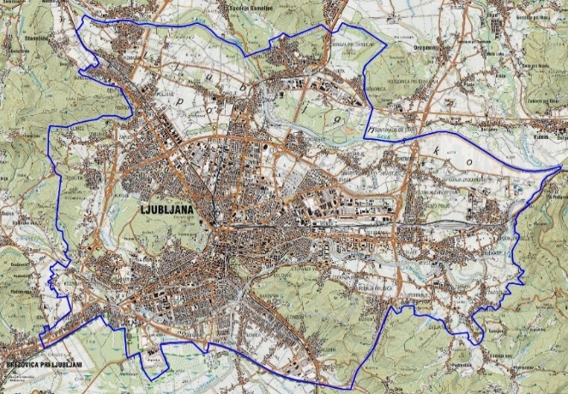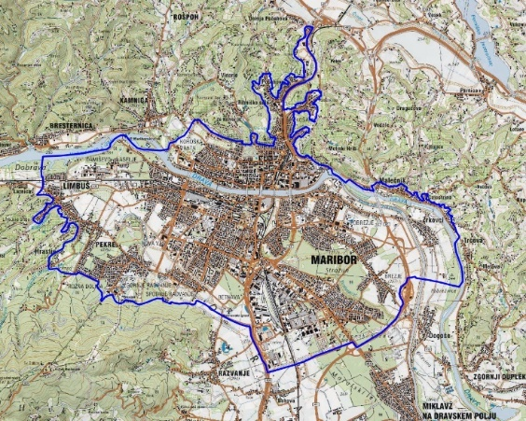
TAO Ljubljana TAO Maribor
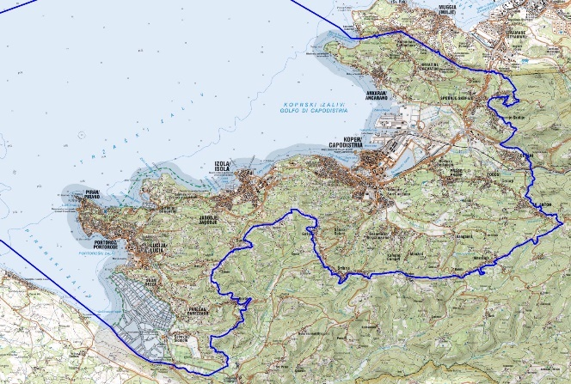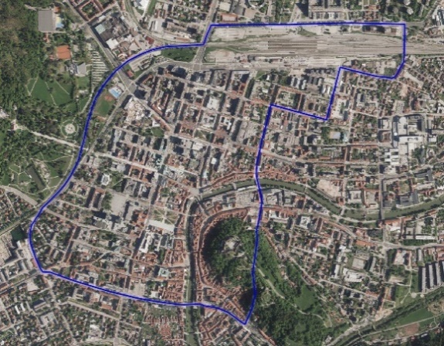
TAO Obala LAO Ljubljana Center
Pri analizi pisarniških prostorov smo upoštevali posle z nepremičninami, za katere je bila podana skupna pogodbena cena, ki so vključevali pisarniške prostore v obsegu vsaj 75 % površine stavbe in katerega delež površine zemljišča ni presegal 5-kratnika površine stavbe. Med pisarniške prostore uvrščamo tudi prostore za banke, pošte in zavarovalnice ter prostore za zdravstvo (skupaj le-ti predstavljajo 12-odstotni delež vseh pisarniških prostorov).
Pri analizi trgovskih in storitvenih prostorov smo upoštevali posle z nepremičninami, za katere je bila podana skupna pogodbena cena, ki so vključevali trgovske ali storitvene lokale in gostinske lokale v obsegu vsaj 75 % površine stavbe in katerega delež površine zemljišča ni presegal 5-kratnika površine stavbe. Med trgovske in storitvene prostore uvrščamo tudi gostinske lokale (delež okoli 18 %). Pod izrazom nakupovalni center razumemo skupino trgovin, ki so zgrajene in upravljane kot celota.
Pri analizi industrijskih prostorov smo upoštevali posle z nepremičninami, za katere je bila podana skupna pogodbena cena, ki so vključevali industrijske prostore v obsegu vsaj 75 % površine stavbe in katerega delež površine zemljišča ni presegal 5-kratnika površine stavbe.
Turističnih in drugih poslovnih nepremičnin, ki bi po vsebini tudi sodile med poslovne nepremičnine, v poročilu zaradi premajhnega števila prodajnih in najemnih transakcij ne obravnavamo.
Večina kupoprodajnih poslov je pregledanih s strani Geodetske uprave RS. Iz statistike so izločeni evidentirani posli, ki vsebujejo nerealne in nesmiselne podatke ter podvojeni posli. Pri nepregledanih poslih so tudi izločeni statistični osamelci.
V poročilu so obravnavani izključno posli na prostem trgu, ker odražajo tržne cene in najemnine. Med kupoprodajne posle na prostem trgu štejemo tudi prodaje na prostovoljnih javnih dražbah.
V analizo najemnih poslov smo vključili posle, katerih trajanje najema je bilo najmanj 6 mesecev. V analizi so obravnavani vsi najemni posli, ne glede na vključenost obratovalnih stroškov v najemnini in opremljenost oddane nepremičnine.
Vse navedbe cen in najemnin so prikazane brez DDV. Pri analizi smo upoštevali izključno neto prodajne ali najemne površine. Neto površina je skupna notranja površina prostorov v stavbi (odšteta je površina zunanjih in notranjih sten). Enota primerjave je prodajna cena v EUR/m² ali mesečna najemnina v EUR/m².
Za prikaz srednjih mer vrednosti prodajnih cen in najemnin smo v poročilu uporabili mediano. Zaradi narave razpoložljivih podatkov (asimetrija podatkov, statistični osamelci) ocenjujemo, da je mediana najbolj primerna vrednost za prikaz razmer na trgu. Prikazani so tudi intervali prodajnih cen oziroma najemnin med prvim in tretjim kvartilom.
Mediana (ali središčnica) je srednja vrednost, od katere ima polovica podatkov manjše ali enake vrednosti, polovica pa večje ali enake. Prvi in tretji kvartil sta števili, ki urejen podatkovni nabor razdelita na dva dela, tako da prvi del vsebuje četrtino podatkov, drugi del pa tri četrtine. Prvi kvartil imenujemo tudi spodnji kvartil. To je vrednost od katere je 25 % vrednosti slučajne spremenljivke manjših in 75 % vrednosti večjih od vrednosti kvartila. Tretji kvartil imenujemo tudi zgornji kvartil. To je vrednost, od katere je tri četrtine vrednosti slučajne spremenljivke manjših in ena četrtina večjih od vrednosti kvartila.
Za izračunavanje odstotnih sprememb cen oziroma najemnin nepremičnin uporabljamo različico tako imenovane SPAR metode (angleško: sale price appraisal ratio). Ta temelji na primerjavi kvocientov evidentiranih tržnih cen oziroma najemnin prodanih oziroma oddanih nepremičnin in posplošenih vrednosti teh istih nepremičnin, izračunanih z modeli množičnega vrednotenja nepremičnin. Na ta način se iz izračunov vsaj deloma izloči vpliv sprememb v strukturi prodanih oziroma oddanih nepremičnin (velikost, starost, kakovost) na gibanje cen oziroma najemnin.
Množitelji najemnine so izračunani kot razmerje med mediano prodajnih cen in pripadajočo mediano letnih najemnin (oziroma mesečnih najemnin pomnoženo s številom mesecev v letu). Pri tem so cene in najemnine brez DDV, najemnine pa lahko vključujejo obratovalne stroške, stroške najema opreme in druge morebitne stroške upravljanja. Množitelji so kazalniki za donosnost posameznega tipa nepremičnine – povedo, v koliko letih se naložba v nepremičnino povrne.
Podatki o fondu poslovnih nepremičnin so povzeti iz katastra nepremičnin, prevzeti na datum 30. 5. 2022. Navedene površine so neto površine.
V poglavjih »Izbrani večji posli« so navedeni le javno objavljeni posli.

TRG POSLOVNIH NEPREMIČNIN

Poslovna nepremičnina, imenovana tudi naložbena nepremičnina, je nepremičnina (zgradbe ali zemljišče), namenjena ustvarjanju dohodka oziroma dobička, bodisi iz kapitalskih dobičkov (povečanja vrednosti nepremičnine) ali prihodkov od najemnin. Vrednost poslovnih nepremičnin zato pretežno temelji na sposobnosti objekta ustvarjati dohodek oziroma dobiček.

Značilno za poslovne nepremičnine je raznolikost, tako po namenu uporabe, fizičnem stanju, velikosti, lokaciji ipd. Večina poslovnih nepremičnin je zgrajena za potrebe prvotnega investitorja oziroma uporabnika in niso bile namenjene za trg oziroma nadaljnjo uporabo. Zato je transakcij z njimi manj kot s stanovanjskimi nepremičninami. Malo transakcij in raznolikost poslovnih nepremičnin pa močno otežuje analizo dogajanja na trgu. V poročilu so obravnavane tri glavne vrste poslovnih nepremičnin: pisarniški, trgovski in storitveni ter industrijski prostori. Pri tem v poročilu med trgovske in storitvene prostore, če ni posebej omenjeno, uvrščamo tudi gostinske lokale. Industrijski prostori se delijo na proizvodne in skladiščne prostore. Med poslovne nepremičnine štejemo tudi turistično nastanitvene objekte, prostore za šport, kulturo ali izobraževanje itd. Vendar teh vrst objektov zaradi majhnega števila transakcij ne obravnavamo. Velikost fonda obravnavanih glavnih vrst poslovnih nepremičnin je prikazana v tabeli 1 in sliki 2.

Tabela 1: Površina fonda poslovnih nepremičnin po vrstah nepremičnin, Slovenija, na dan 30. 5. 2022
Vrsta poslovne nepremičnine | površina [tisoč m²]
Pisarniški prostori | 9.009
Trgovski in storitveni prostori | 8.528
Industrijski prostori | 21.384
Skupaj | 38.922

Slika 2: Deleži površin fonda poslovnih nepremičnin po vrstah nepremičnin, Slovenija, na dan 30. 5. 2022
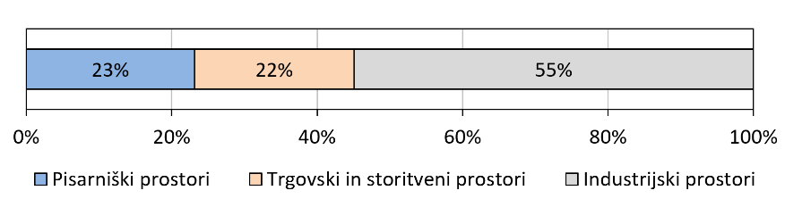

Posamezne vrste poslovnih nepremičnin so razporejene geografsko neenakomerno. Pisarniški prostori se pretežno nahajajo v glavnem mestu Ljubljana ter večjih upravnih središčih. Industrijski objekti so zaradi velikosti večinoma zgrajeni na območjih nižjih cen zemljišč z dobro navezavo na prometno infrastrukturo. Trgovski in storitveni prostori so bolj enakomerno razporejeni na lokacijah, ki so potrošnikom enostavno dostopne.
Čeprav je fond industrijskih prostorov največji, se z njimi opravi najmanj prodajnih in najemnih transakcij (le 10 % prodajnih in 15 % vseh najemnih poslov). Razlog za to je, da je bila večina teh objektov zgrajenih za specifične potrebe prvotnega lastnika. Večina trgovskih prostorov – predvsem nakupovalnih centrov – je v lasti velikih nepremičninskih skladov in so oddani v dolgoročni najem trgovskim družbam. Največ transakcij, predvsem najemnih, se opravi s pisarniškimi prostori (slabih 45 % prodajnih in dobrih 60 % vseh najemnih poslov). Razlog je univerzalna raba teh prostorov.

Tabela 2: Število sklenjenih prodajnih in najemnih pogodb za poslovne nepremičnine po vrsti nepremičnin, Slovenija, obdobje 2020–2022
Vrsta poslovne nepremičnine | Prodaje | Najemi
Pisarniški prostori | 1.255 | 4.222
Trgovski in storitveni prostori | 1.266 | 1.712
Industrijski prostori | 278 | 1.047
Skupaj | 2.799 | 6.981

Slika 3: Deleži sklenjenih prodajnih in najemnih pogodb za poslovne nepremičnine po vrsti nepremičnin, Slovenija, obdobje 2020–2022
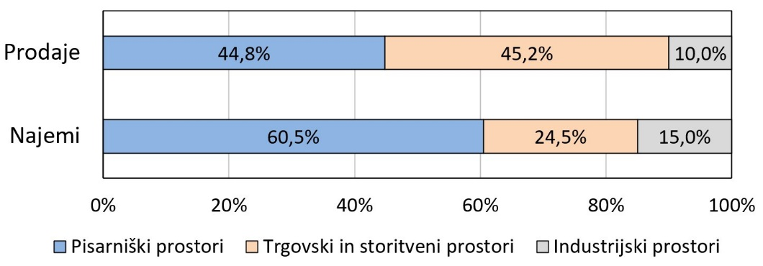

TRG PISARNIŠKIH PROSTOROV

Površina fonda vseh pisarniških prostorov v Slovenije je 9 milijonov m² ali 4,3 m² pisarniških prostorov na prebivalca Slovenije. Največji del pisarniških prostorov je v Ljubljani, kar 32 % ali skoraj 2,9 milijona m² oziroma več kot 10 m² na prebivalca. V Mariboru, za primerjavo, je na voljo 7 m² pisarniških prostorov na prebivalca.

Tabela 3: Površina fonda pisarniških prostorov po izbranih analitičnih območjih, Slovenija, na dan 30. 5. 2022
Analitično območje | površina [tisoč m²]
Slovenija | 9.009
Ljubljana | 2.871
Maribor | 680
Obala | 434
Ostalo | 5.024

Slika 4: Deleži površin fonda pisarniških prostorov po izbranih analitičnih območjih, Slovenija, na dan 30. 5. 2022
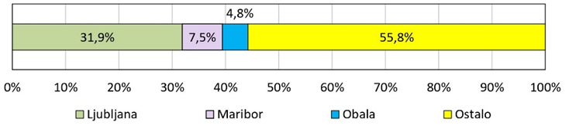
Tabela 4: Deleži površin fonda pisarniških prostorov po letu zgraditve stavbe, Slovenija, na dan 30. 5. 2022
Leto zgraditve | delež
-1959 | 22,6 %
1960-1979 | 21,9 %
1980-1999 | 29,9 %
2000- | 25,6 %

Slika 5: Deleži površin fonda pisarniških prostorov po letu zgraditve stavbe, Slovenija, na dan 30. 5. 2022
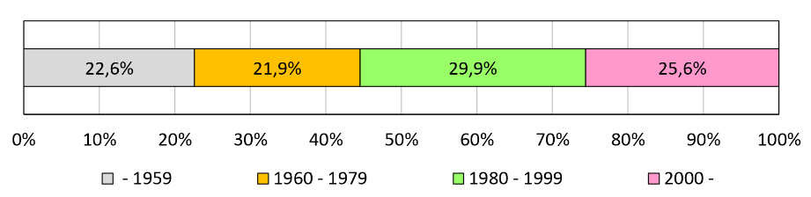

Vsako leto se po naši oceni v Sloveniji v povprečju zgradi okoli 100.000 m2 novih pisarniških površin ali dober odstotek celotnega fonda. Večina večjih upravnih stavb je bilo zgrajenih v času pred osamosvojitvijo Slovenije leta 1991 za potrebe takratnih velikih družbenih podjetij. Velik del teh družb danes posluje v manjšem obsegu ali ne obstajajo več, pisarniški prostori pa so se praviloma po delih prodali novoustanovljenim podjetjem. Lastništvo večine večjih starejših upravnih stavb je zato razdrobljeno, kar povzroča težave pri upravljanju teh stavb. Tudi novejši pisarniški objekti, zgrajeni po letu 1990, so bili pogosto prodani po delih, delno za lastno uporabo ali kot naložbo za oddajanje v najem manjšim družbam.

Najemne pogodbe so sklenjene večinoma za krajši čas (pod 5 let) ali za nedoločen čas s kratkimi odpovednimi roki. Podatki o nezasedenosti pisarniških prostorov niso na voljo in niso znani, je pa nezasedenost bistveno višja v starejših objektih. Trg pisarniških prostorov je razdrobljen in nepregleden. Lastništvo je razdrobljeno, večinoma v lasti slovenskih pravnih in fizičnih oseb, tujega lastništva skoraj ni. Zelo malo pisarniških prostorov je v lasti nepremičninskih skladov. Le-ti namreč iščejo pisarniške objekte oddane v dolgoročni najem najemnikom z dobro boniteto, takšnih objektov pa je zelo malo. Pomemben lastnik/najemnik je državna uprava, ki se je po osamosvojitvi Slovenije močno razširila. Pomembni najemniki so bila tudi tuja podjetja, ki so pisarniške prostore skoraj vedno najemala. Po finančni krizi leta 2008 pa je veliko teh tujih družb zmanjšalo ali prekinilo poslovanje v Sloveniji.

Novih sodobnih večjih pisarniških objektov v Sloveniji primanjkuje, predvsem zaradi težav pri iskanju večjih najemnikov z dobro boniteto. Investitorji se raje odločajo za naložbe v bolj donosne, manj tvegane in lažje prodajljive stanovanjske nepremičnine. Novi projekti pisarniških objektov za trg (namenjenih oddajanju) so skoraj izključno omejeni na glavno mesto, kjer je povpraševanje največje. V prihodnjih letih je v Ljubljani predvidena gradnja več novih sodobnih pisarniških objektov (ob glavni železniški postaji, na Gosposvetski cesti). V času pandemije covid19 se je povpraševanje po pisarniških prostorov zaradi dela od doma zmanjšalo – zmanjšalo se je predvsem število transakcij. Vendar ni znakov, da bi imela pandemija dolgoročne negativne posledice na trg pisarniških prostorov.

SKLENJENE PRODAJNE IN NAJEMNE POGODBE

V Sloveniji se na letni ravni sklene med 400 in 500 prodajnih pogodb s pisarniškimi prostori v skupni vrednosti med 50 in 80 milijonov evrov in skupne površine med 60.000 in 90.000 m². Lastnika zamenja letno okoli 1 % fonda pisarniških prostorov. Pri tem gre pretežno za prodaje manjših površin do 100 m² (67 % vseh transakcij), zelo malo je prodaj prostorov večjih od 1.000 m² (3 % vseh transakcij). V skladu s strukturo fonda se največ prodajnih poslov s pisarniškimi prostori realizira v Ljubljani.

Tabela 5: Število in vrednosti sklenjenih prodajnih pogodb ter skupna prodana površina za pisarniške prostore, po izbranih analitičnih območjih, obdobje 2020–2022
Sklenjene prodajne pogodbe |  | 2020 | 2021 | 2022
SLOVENIJA
Število pogodb |  | 381 | 472 | 402
Skupna prodana površina | tisoč m2 | 64 | 92 | 64
Skupna vrednost pogodb | milijon € | 51 | 83 | 61
LJUBLJANA
Število pogodb |  | 110 | 139 | 110
Skupna prodana površina | tisoč m2 | 18 | 31 | 21
Skupna vrednost pogodb | milijon € | 22 | 38 | 29
MARIBOR
Število pogodb |  | 40 | 45 | 45
Skupna prodana površina | tisoč m2 | 16,2 | 5,7 | 7,1
Skupna vrednost pogodb | milijon € | 6,0 | 4,1 | 5,7
OBALA
Število pogodb |  | 27 | 36 | 21
Skupna prodana površina | tisoč m2 | 2,4 | 10,3 | 2,0
Skupna vrednost pogodb | milijon € | 4,1 | 9,0 | 3,4
Opomba: Do dneva priprave poročila še niso bili evidentirani vsi prodajni posli za leto 2022. Zato število evidentiranih poslov v primerjavi s podatki o številu poslov prejšnjih let ni povsem primerljivo.

Najemnih poslov s pisarniškimi prostori se na letni ravni sklene med 1.100 in 1.700, kar je bistveno več, kot je prodajnih poslov. Letno se odda v najem okoli 150.000 m² površin, kar predstavlja okoli 1 % celotnega fonda. Tudi pri najemih se pretežno oddajajo manjše površine pod 100 m² (81 %) in zelo malo večjih površin nad 1.000 m² (1 %). Najemni trg pisarniških površin je najaktivnejši v Ljubljani, kjer se glede na skupno oddano površino realizira 54 % vseh najemnih poslov. Število sklenjenih najemnih pogodb je v zadnjih letih v upadu, kar nakazuje na zmanjšano povpraševanje po najemu pisarniških prostorov. V zadnjih letih se povečuje tudi delež najemnih pogodb sklenjenih za nedoločen čas, kar je tudi lahko razlog za manjše število sklenjenih pogodb.

Tabela 6: Število sklenjenih najemnih pogodb in skupna oddana površina za pisarniške prostore, po izbranih analitičnih območjih, obdobje 2020–2022
Sklenjene najemne pogodbe |  | 2020 | 2021 | 2022
SLOVENIJA
Število pogodb |  | 1.644 | 1.443 | 1.135
Skupna oddana površina | tisoč m2 | 162 | 161 | 111
LJUBLJANA
Število pogodb |  | 695 | 629 | 455
Skupna oddana površina | tisoč m2 | 93 | 99 | 61
MARIBOR
Število pogodb |  | 104 | 92 | 151
Skupna oddana površina | tisoč m2 | 7 | 7 | 10
OBALA
Število pogodb |  | 111 | 107 | 102
Skupna oddana površina | tisoč m2 | 5 | 7 | 6
Opomba: Do dneva priprave poročila še niso bili evidentirani vsi najemni posli za leto 2022. Zato število evidentiranih poslov v primerjavi s podatki o številu poslov prejšnjih let ni povsem primerljivo.

Delež najemnih pogodb z vključenimi obratovalnimi stroški je 38 %, delež najemnih pogodb opremljenih prostorov je 50 % in delež najemnih pogodb sklenjenih za nedoločen čas je 29 %. Večina najemnih pogodb je kratkoročnih – sklenjenih za obdobje 6 do 12 mesecev (49 %). Podatki deležev se nanašajo na leta 2020–2022 in se skozi leta bistveno ne spreminjajo.

Največje število prodajnih in najemnih poslov s pisarniškimi prostori se sklene v Ljubljani. To še posebej velja za najemne posle – v Ljubljani znaša delež oddane površine kar 58 % vseh oddanih površin v Sloveniji. Transakcije so pretežno omejene na večja upravna središča v državi.

Tabela 7: Struktura prodajnih in najemnih poslov za pisarniške prostore, glede na število sklenjenih poslov ter skupna prodana oziroma oddana površina, po izbranih analitičnih območjih, Slovenija, obdobje 2020–2022
Analitično območje | Delež števila prodaj | Delež prodane površine | Delež števila najemov | Delež oddane površine
Ljubljana | 29 % | 32 % | 42 % | 58 %
Maribor | 10 % | 13 % | 8 % | 6 %
Obala | 7 % | 7 % | 8 % | 4 %
Ostalo | 54 % | 48 % | 42 % | 32 %

Slika 6: Primerjava strukture prodajnih in najemnih poslov za pisarniške prostore, glede na število sklenjenih poslov, po izbranih analitičnih območjih, Slovenija, obdobje 2020–2022
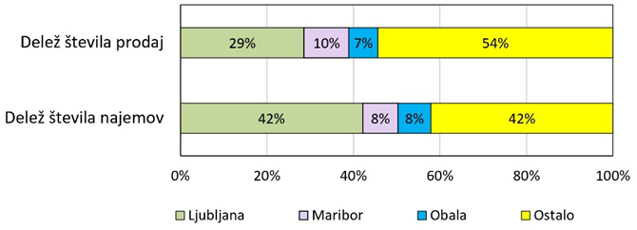

Slika 7: Primerjava strukture prodajnih in najemnih poslov za pisarniške prostore, glede na skupno prodano oziroma oddano površino, po izbranih analitičnih območjih, Slovenija, obdobje 2020–2022
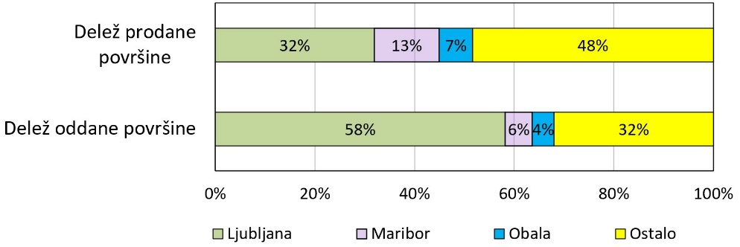
Prodajni in najemni posli se pretežno sklepajo za majhne površine, 67 % vseh prodajnih poslov se sklene za pisarniške prostore manjše od 100 m², delež števila najemov pisarniških prostorov pod 100 m² pa je še višji (80 %). Transakcij z večjimi površinami je zelo malo, kar kaže na še vedno nerazvit in nelikviden trg pisarniških prostorov.

Tabela 8: Deleži prodajnih in najemnih poslov za pisarniške prostore, glede na število sklenjenih poslov, po velikostnih razredih prodanih oziroma oddanih prostorov, Slovenija, obdobje 2020–2022
Pogodbena površina [m2] | Delež števila prodaj | Delež števila najemov
–100 | 67 % | 80 %
100–300 | 21 % | 13 %
300–1000 | 10 % | 5 %
1000–3000 | 2 % | 1 %
3000– | 0,7 % | 0,2 %

Slika 8: Deleži prodajnih in najemnih poslov za pisarniške prostore, glede na število sklenjenih poslov, po velikostnih razredih prodanih oziroma oddanih prostorov, Slovenija, obdobje 2020–2022
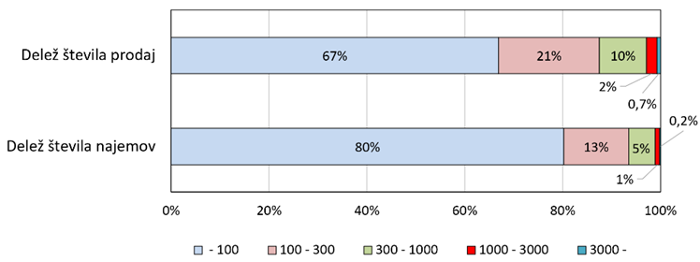
Prodajni in najemni posli se glede na leto zgraditve sklepajo enakomerno porazdeljeno, v skladu s strukturo starosti fonda pisarniških objektov (tabela 4). Nadpovprečno se trguje s pisarniškimi prostori iz obdobja 1980–1999, ki so relativno sodobni, vendar potrebni energetske prenove.

Tabela 9: Deleži prodajnih in najemnih poslov za pisarniške prostore, glede na število sklenjenih poslov, po starostnih razredih prodanih oziroma oddanih prostorov, Slovenija, obdobje 2020–2022
Leto zgraditve | Delež števila prodaj | Delež števila najemov
–1959 | 21 % | 23 %
1960–1979 | 20 % | 23 %
1980–1999 | 42 % | 33 %
2000– | 17 % | 22 %

Slika 9: Deleži prodajnih in najemnih poslov za pisarniške prostore, glede na število sklenjenih poslov, po starostnih razredih prodanih oziroma oddanih prostorov, Slovenija, obdobje 2020–2022
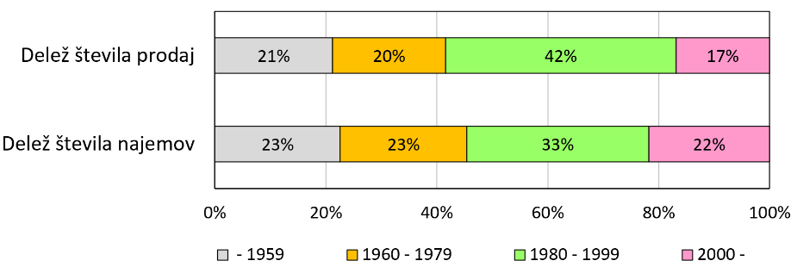

PRODAJNE CENE IN NAJEMNINE

Mediana prodajne cene pisarniških prostorov v letu 2022 v Sloveniji je 1.044 EUR/m², v Ljubljani 1.671 EUR/m², v Mariboru 898 EUR/m² in na Obali 2.023 EUR/m². Pri tem je raztros prodajnih cen zelo velik. V Sloveniji je razpon prodajnih cen (1. in 3. kvartil) med 740 in 1.501 EUR/m². Kot že omenjeno, gre pretežno za transakcije s starejšimi in manjšimi prostori (mediana 61 m² in letnik zgraditve 1980). Najvišje cene pisarn so pričakovano v centru mesta Ljubljana, kjer mediana ob sicer majhni velikosti vzorca znaša 2.460 EUR/m².

Tabela 10: Prodajne cene in lastnosti prodanih pisarniških prostorov na trgu, po izbranih analitičnih območjih za leta 2020 do 2022
Prodajne cene |  |  | 2020 | 2021 | 2022
SLOVENIJA | Velikost vzorca |  | 295 | 361 | 300
Prodajne cene | €/m2 | 1. kvartil | 637 | 665 | 740
 |  | mediana | 915 | 988 | 1.044
 |  | 3. kvartil | 1.300 | 1.397 | 1.501
Površina | m2 | mediana | 58 | 62 | 61
Leto zgraditve | leto | mediana | 1981 | 1980 | 1980
LJUBLJANA | Velikost vzorca |  | 89 | 112 | 82
Prodajne cene | €/m2 | 1. kvartil | 1.013 | 1.035 | 1.291
 |  | mediana | 1.298 | 1.384 | 1.671
 |  | 3. kvartil | 1.645 | 1.798 | 2.160
Površina | m2 | mediana | 53 | 64 | 88
Leto zgraditve | leto | mediana | 1979 | 1980 | 1980
LJUBLJANA CENTER | Velikost vzorca |  | 9 | 26 | 12
Prodajne cene | €/m2 | 1. kvartil | 1.392 | 1.379 | 2.058
 |  | mediana | 1.771 | 2.041 | 2.460
 |  | 3.kvartil | 1.765 | 2.230 | 2.726
Površina | m2 | mediana | 73 | 76 | 78
Leto zgraditve | leto | mediana | 1970 | 1963 | 1963
MARIBOR | Velikost vzorca |  | 30 | 43 | 38
Prodajne cene | €/m2 | 1. kvartil | 404 | 609 | 653
 |  | mediana | 917 | 791 | 898
 |  | 3. kvartil | 1.088 | 1.000 | 1.106
Površina | m2 | mediana | 90 | 84 | 84
Leto zgraditve | leto | mediana | 1970 | 1960 | 1980
OBALA | Velikost vzorca |  | 20 | 25 | 15
Prodajne cene | €/m2 | 1. kvartil | 1.155 | 1.289 | 1.607
 |  | mediana | 1.525 | 1.748 | 2.023
 |  | 3. kvartil | 2.367 | 2.189 | 2.421
Površina | m2 | mediana | 43 | 43 | 52
Leto zgraditve | leto | mediana | 1990 | 1994 | 1986

V zadnjih dveh letih je zaznaven močan porast prodajnih cen pisarn. Po izračunih po metodi SPAR (Glej Viri podatkov in metodološka pojasnila) so v letu 2022 cene pisarniških prostorov v Sloveniji zrasle za 13,4 %. V Mariboru je bil sicer zaznaven dvig cen že v letu 2020. Padec cen v Mariboru v letu 2021 pa je verjetno posledica prodaje starejših pisarniških prostorov v primerjavi z drugimi leti. Poudariti je treba, da je število vzorca prodaj (razen v Ljubljani) zelo nizko in so zato izračunane vrednosti manj zanesljive. Zaradi visoke inflacije je pričakovati, da se bodo cene pisarniških prostorov še naprej višale. Najemnine se namreč praviloma usklajujejo z inflacijo, višina najemnin pa neposredno vpliva na vrednost oziroma prodajne cene nepremičnin.

Tabela 11: Letna rast prodajnih cen pisarniških prostorov po izbranih analitičnih območjih za leti 2021 in 2022
Letna rast prodajnih cen | 2021 | 2022
Slovenija | 9,3 % | 13,4 %
Ljubljana | 13,4 % | 8,8 %
Maribor | -15,6 % | 14,4 %
Obala | 10,8 % | 23,5 %

Mediana mesečne najemnine pisarniških prostorov v letu 2022 v Sloveniji je 9,5 EUR/m², v Ljubljani 10,0 EUR/m², v Mariboru 9,5 EUR/m² in na Obali 11,2 EUR/m². Pri tem je raztros mesečnih najemnin tudi zelo velik: v Sloveniji je razpon najemnin (1. in 3. kvartil) med 7,4 in 11,5 EUR/m². Tudi pri oddaji pisarn gre pretežno za transakcije s starejšimi in zelo majhnimi prostori (mediana 32 m², leto izgradnje 1980). Najvišje najemnine pisarn so pričakovano v centru mesta Ljubljana, kjer mediana znaša 12,7 EUR/m².

Tabela 12: Mesečne najemnine in lastnosti oddanih pisarniških prostorov na trgu, po izbranih analitičnih območjih za leta 2020 do 2022
Mesečne najemnine |  |  | 2020 | 2021 | 2022
SLOVENIJA | Velikost vzorca |  | 1.434 | 1.231 | 989
Mesečna najemnina | €/m2 | 1. kvartil | 6,3 | 6,6 | 7,4
 |  | mediana | 8,6 | 8,5 | 9,5
 |  | 3. kvartil | 10,9 | 11,0 | 11,5
Površina | m2 | mediana | 30 | 31 | 32
Leto zgraditve | leto | mediana | 1980 | 1980 | 1980
LJUBLJANA | Velikost vzorca |  | 650 | 570 | 425
Mesečna najemnina | €/m2 | 1. kvartil | 8,0 | 8,0 | 8,8
 |  | mediana | 9,9 | 9,6 | 10,0
 |  | 3. kvartil | 12,1 | 12,0 | 13,0
Površina | m2 | mediana | 34 | 37 | 40
Leto zgraditve | leto | mediana | 1980 | 1980 | 1980
LJUBLJANA CENTER | Velikost vzorca |  | 83 | 98 | 70
Mesečna najemnina | €/m2 | 1. kvartil | 9,0 | 9,2 | 9,2
 |  | mediana | 11,0 | 11,0 | 12,7
 |  | 3. kvartil | 14,0 | 14,1 | 15,0
Površina | m2 | mediana | 29 | 41 | 35
Leto zgraditve | leto | mediana | 1870 | 1870 | 1886
MARIBOR | Velikost vzorca |  | 93 | 79 | 137
Mesečna najemnina | €/m2 | 1. kvartil | 4,9 | 5,0 | 8,0*
 |  | mediana | 7,9 | 7,6 | 9,5*
 |  | 3. kvartil | 10,0 | 10,0 | 9,5*
Površina | m2 | mediana | 22 | 30 | 22
Leto zgraditve | leto | mediana | 1977 | 1965 | 1960
OBALA | Velikost vzorca |  | 100 | 82 | 80
Mesečna najemnina | €/m2 | 1. kvartil | 7,8 | 8,0 | 9,5
 |  | mediana | 10,0 | 9,5 | 11,2
 |  | 3. kvartil | 10,9 | 10,3 | 15,0
Površina | m2 | mediana | 30 | 32 | 30
Leto zgraditve | leto | mediana | 1980 | 1979 | 1980
* opomba: velik del najemnih poslov (49 od 137) se nanaša na eno stavbo. Pri večini poslov v tej stavbi je bila realizirana najemnina 9,5 EUR/m². To je razlog, da je vrednost mediane enaka vrednosti tretjega kvartila. V primeru, da se vse posle predmetne stavbe izloči, bi bila mediana mesečne najemnina 8,05 EUR/m2.

V zadnjih letih je pri najemninah zaznaven manjši porast najemnin kot pri prodajnih cenah. Po izračunih po metodi SPAR (Glej Viri podatkov in metodološka pojasnila) so najemnine v Sloveniji v letu 2022 zrasle za 9,3 %, največja rast najemnin je zaznavna v Mariboru (20,8 % v letu 2022). Tudi na tem mestu je treba poudariti, da je število vzorca najemov majhno in so zato izračunane vrednosti manj zanesljive.

Tabela 13: Letna rast najemnin pisarniških prostorov po izbranih analitičnih območjih za leti 2021 in 2022
Letna rast najemnin | 2021 | 2022
Slovenija | -1,0 % | 9,3 %
Ljubljana | -3,1 % | 3,2 %
Maribor | 12,2 % | 20,8 %
Obala | -4,0 % | 16,7 %

Množitelji so merilo za donosnosti in predstavljajo razmerje med mediano prodajne cene in mediano letne najemnine. Množitelji za Slovenijo za pisarniške prostore znašajo med 9 in 10. Ker v zadnjem obdobju prodajne cene rastejo hitreje od najemnin, se množitelji povečujejo, kar pomeni, da se donosnost (pisarniških) nepremičnin niža.

Množitelji so praviloma višji na območjih, ki jih trg uvršča med manj tvegane (center mesta Ljubljana, Obala), in nižji na območjih z večjim tveganjem (Maribor, podeželje). Prav tako na vrednost množitelja vplivajo različne lastnosti nepremičnin, kot je na primer velikost. Večje ko je število vzorca prodajnih cen in najemnin, zanesljivejši je množitelj kot pokazatelj donosnosti.

Tabela 14: Množitelji pisarniških prostorov po izbranih analitičnih območjih za leta 2020 do 2022
Množitelji | 2020 | 2021 | 2022
Slovenija | 8,9 | 9,7 | 9,2
Ljubljana | 10,9 | 12,1 | 13,9
Ljubljana center | 13,0 | 15,5 | 16,2
Maribor | 9,7 | 8,6 | 7,9
Obala | 12,7 | 15,4 | 15,0

IZBRANI VEČJI POSLI

V tabeli 15 so navedeni največji prodajni posli pisarniških prostorov vrednosti nad 500.000 EUR Sloveniji v letu 2022. Prodajne cene so zelo odvisne od lokacije, površine in starostjo objektov. Za manjše, novejše pisarniške površine v centru Ljubljane ali Kopra dosežene prodajne cene presegajo 2.000 EUR/m². Večji starejši objekti v manjših mestih oziroma na slabših lokacijah dosegajo cene pod 1.000 EUR/m².

Tabela 15: Izbrani večji prodajni posli s pisarniškimi prostori v letu 2022
Naslov | Prodajna cena  [EUR] | Prodajna cena [EUR/m²] | Površina prostorov [m²] | Letnik izgradnje
Poslovni objekt, Ljubljana, Davčna ulica 1 | 2.490.000 | 1.904 | 1.308 | 2008
Poslovni objekt, Ljubljana, Dalmatinova ulica 2 | 1.877.000 | 1.738 | 1.080 | 1963
Poslovni objekt, Ljubljana, Dunajska cesta 163 in Nade Ovčakove ulica 1 * | 1.200.000 | 984 | 1.220 | 1990
Poslovni objekt, Koper, Ulica Osvobodilne fronte 12 | 1.005.000 | 1.293 | 777 | 1669
Poslovni objekt, Ptuj, Trstenjakova ulica 2 | 970.000 | 612 | 1.585 | 1978
Poslovni objekt, Kamnik, Usnjarska cesta 8 | 856.000 | 1.125 | 761 | 2001
Poslovni objekt, Ljubljana, Koprska ulica 98 | 558.000 | 2.356 | 237 | 2007
Poslovni objekt, Maribor, Krpanova ulica 19 | 543.000 | 905 | 600 | 2011
Poslovni objekt, Koper, Vojkovo nabrežje 30A | 511.000 | 2.377 | 215 | 1990
* Opomba: nepremičnina je bila prodana na dražbi v stečajnem postopku

V tabeli 16 so navedeni večji najemni posli pisarniških prostorov v vrednosti mesečne najemnine nad 7.000 EUR v Sloveniji v letu 2022. Večina večjih najemnih poslov je sklenjenih v Ljubljani, kjer je trg pisarniških prostorov najaktivnejši. Najemnine novo sklenjenih najemnih pogodb so se gibale pretežno v rangu od 9 do 12 EUR/m². Največji vpliv na višino najemnine ima lokacija in starost objekta.

Tabela 16: Izbrani večji najemni posli s pisarniškimi prostori v letu 2022
Naslov | Najemnina  [EUR/mes] | Najemnina [EUR/m²/mes] | Površina prostorov [m²] | Letnik izgradnje
Poslovni prostori, Ljubljana, Dunajska cesta 117 | 57.380 | 9,0 | 6.372 | 2003
Poslovni prostori, Ljubljana, Leskoškova cesta 9D | 34.495 | 11,7 | 2.948 | 2001
Poslovni prostori, Ljubljana, Ameriška ulica 8 | 20.620 | 21,6 | 954 | 2010
Poslovni prostori, Ljubljana, Dunajska cesta 20 | 15.480 | 11,1 | 1.393 | 1975
Poslovni prostori, Kranj, Škofjeloška cesta 6 | 14.936 | 7,5 | 1.998 | 1988
Poslovni prostori, Ljubljana, Fajfarjeva ulica 33 | 13.851 | 12,0 | 1.154 | 2006
Poslovni prostori, Ljubljana, Tehnološki park 21 | 10.786 | 10,0 | 1.079 | 2007
Poslovni prostori, Ljubljana, Letališka cesta 33 | 9.956 | 9,8 | 1.014 | 1989
Poslovni prostori, Ljubljana, Cesta v Gorice 34B | 7.672 | 9,7 | 790 | 2010
Poslovni prostori, Maribor, Ulica heroja Bračiča 6 | 7.400 | 11,7 | 634 | 1992
Poslovni prostori, Ljubljana, Jadranska ulica 21 | 7.338 | 9,0 | 815 | 1980
Poslovni prostori, Ljubljana, Koprska ulica 108D | 7.215 | 6,7 | 1.073 | 1995

TRG TRGOVSKIH IN STORITVENIH PROSTOROV

Površina fonda vseh trgovskih in storitvenih prostorov v Slovenije je 8,5 milijona m², kar predstavlja okoli 4,0 m² trgovskih in storitvenih prostorov na prebivalca Slovenije. Trgovski prostori so bolj enakomerno razporejeni po Slovenije kot pisarniški prostori; v Ljubljani je zgrajenih 6,2 m² na prebivalca, v Mariboru 7,4 m² na prebivalca.

Tabela 17: Površina fonda trgovskih in storitvenih prostorov po izbranih analitičnih območjih, Slovenija, na dan 30. 5. 2022
Analitično območje | površina [tisoč m²]
Slovenija | 8.528
Ljubljana | 1.739
Maribor | 698
Obala | 404
Ostalo | 5.687

Slika 10: Deleži površine fonda trgovskih in storitvenih prostorov po izbranih analitičnih območjih, Slovenija, na dan 30. 5. 2022
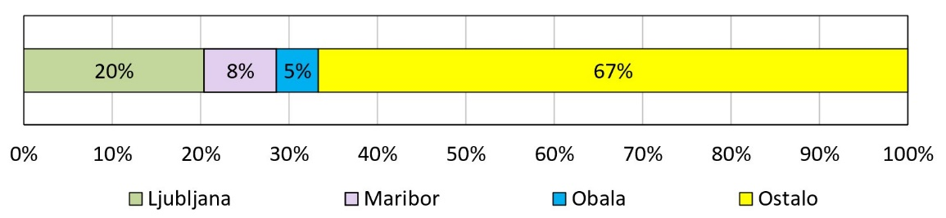

Tabela 18: Deleži površin fonda trgovskih in storitvenih prostorov po letu zgraditve stavbe, Slovenija, na dan 30. 5. 2022
Leto zgraditve | delež
–1959 | 15 %
1960–1979 | 15 %
1980–1999 | 26 %
2000– | 44 %

Slika 11: Deleži površin fonda trgovskih in storitvenih prostorov po leto zgraditve stavbe, Slovenija, na dan 30. 5. 2022
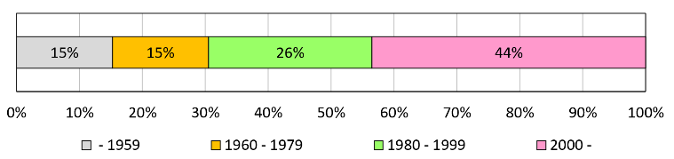
Za razliko od pisarniških prostorov je bila večina trgovskih površin zgrajenih po osamosvojitvi Slovenije leta 1991, predvsem v letih velike gospodarske rasti med leti 2000 in 2008. V tem času je bila grajena večina sodobnih trgovskih centrov in nakupovalnih središč, tako s strani slovenskih kot tudi tujih trgovskih družb. Kar 44 % fonda je bilo zgrajenega po letu 2000, in zelo malo (15 %) pred letom 1960. Po finančni krizi je bila večina večjih slovenskih trgovskih družb zaradi prezadolženosti, ki je bila posledica prekomernih naložb, prisiljena svoje trgovske površine prodati ter jih vzeti nazaj v najem (»sale and lease back«). Kupci so bili pretežno tuji nepremičninski skladi oziroma slovenski skladi v tuji lasti. Preprodaje teh centrov se izvajajo vse do danes, pomemben del trgovanja s trgovskimi prostori predstavljajo ravno transakcije teh nepremičnin med skladi. Tuje trgovske družbe imajo praviloma v lasti svoje ključne trgovske centre oziroma so v lasti povezanih nepremičninskih skladov.

Najemniki v trgovskih centrih so relativno stabilni. Najemne pogodbe so sklenjene praviloma na daljši rok (od 5 do 10 let, glavni najemniki tudi do 20 let). Trgovci v teh centrih ne želijo izgubiti prodajnih mest in so zato pripravljeni sprejeti daljša najemna razmerja. Najemnine se praviloma usklajujejo z letno inflacijo. Nezasedenost površin v trgovskih centrih je majhna. Zaradi stabilnih najemnih razmerji so ti centri zanimivi za različne večje vlagatelje oziroma nepremičninske sklade. Višina najemnin je zelo odvisna od velikosti najete površine: glavni ali t. i. sidrni najemnik, ki najema največji prostor, praviloma plačuje najnižjo najemnino na m², najemniki manjših površin pa pogosto plačujejo mnogokratnik najemnine glavnega najemnika. Natančni podatki o najemninah v trgovskih centrih večinoma niso dostopni javnosti.

Posebna vrsta trgovskih centrov so trgovski centri z več lastniki, ki so običajno trgovci oziroma uporabniki posameznih enot v centrih. Več lastnikov onemogoča celovito in učinkovito upravljanje ter trženje takšnih objektov, posledica je bistveno nižja obiskanost takšnih centrov, višja nezasedenost, nižji promet ter posledično nižje prodajne cene / najemnine v takšnih centrih.

Trg trgovskih in storitvenih prostorov zunaj nakupovalnih centrov se razlikuje od trga trgovskih in storitvenih prostorov v nakupovalnih centrih. Razlike v najemninah zunaj nakupovalnih središče so zelo velike: v središču Ljubljane na glavnih trgovskih ulicah (»Highstreet«) najemnine manjših površin lahko dosežejo do 100 EUR/m², medtem ko najemnine na podeželju in manj frekvenčnih lokacijah znašajo le nekaj EUR/m².

V času pandemije covid-19 do večjih sprememb – množičnih prekinitev najemnih pogodb ali prisilnih prodaj – ni prišlo. Problem zaprtja trgovin in lokalov v času omejenega gibanja (»lockdown«) so najemodajalci in najemniki reševali na način, da so najemodajalci najemnikom odobrili enkratne popuste na najemnine in obratovalne stroške. Nekateri trgovci z opremo za dom pa so v času pandemije celo povečali promet.

SKLENJENE PRODAJNE IN NAJEMNE POGODBE

V Sloveniji se na letni ravni sklene med 400 in 500 prodajnih pogodb s trgovskimi in storitvenimi prostori v skupni vrednosti od 60 do 120 milijonov evrov ter skupne površine med 70.000 in 150.000 m². Lastnika zamenja letno 1 % do 2 % fonda trgovskih in storitvenih prostorov. Pri tem gre pretežno za prodaje manjših površin do 100 m² (64 %), zelo malo je prodaj prostorov večjih od 1.000 m² (2 %). Prodajni posli s trgovskimi in storitvenimi prostori se realizirajo decentralizirano po celotnem ozemlju Slovenije in niso skoncentrirani na Ljubljano kot pri poslih s pisarniškimi prostori.

Tabela 19: Število in vrednosti sklenjenih prodajnih pogodb ter skupna prodana površina za trgovske in storitvene prostore, po izbranih analitičnih območjih, v letih 2020–2022
Sklenjene prodajne pogodbe |  | 2020 | 2021 | 2022
SLOVENIJA
Število pogodb |  | 380 | 490 | 396
Skupna prodana površina | tisoč m2 | 133 | 152 | 68
Skupna vrednost pogodb | milijon € | 99 | 125 | 62
LJUBLJANA
Število pogodb |  | 79 | 103 | 81
Skupna prodana površina | tisoč m2 | 17 | 18 | 11
Skupna vrednost pogodb | milijon € | 21 | 29 | 17
MARIBOR
Število pogodb |  | 37 | 52 | 30
Skupna prodana površina | tisoč m2 | 19,2 | 14,4 | 3,8
Skupna vrednost pogodb | milijon € | 14,2 | 7,1 | 3,4
OBALA
Število pogodb |  | 30 | 34 | 25
Skupna prodana površina | tisoč m2 | 4,0 | 11,2 | 1,3
Skupna vrednost pogodb | milijon € | 5,3 | 12,7 | 2,9
Opomba: Do dneva priprave poročila še niso bili evidentirani vsi prodajni posli za leto 2022. Zato število evidentiranih poslov v primerjavi s podatki o številu poslov prejšnjih let ni povsem primerljivo.

Najemnih poslov s trgovskimi in storitvenimi prostori se na letni ravni sklene med 400 in 700. Letno se odda v najem med 50.000 in 180.000 m² površin, kar predstavlja okoli 1,5 % celotnega fonda. Tudi pri najemih se pretežno oddajajo manjše površine pod 100 m² (68 %) in malo večjih površin nad 1.000 m² (2 %). Najemni trg trgovskih in storitvenih površin je najbolj aktiven v Ljubljani, kjer se po površini realizira 30 % vseh najemnih poslov. Več kot polovica (52 %) je najemov novejših trgovskih in storitvenih prostorov zgrajenih po letu 2000. Število sklenjenih najemnih pogodb se, podobno kot pri pisarniških prostorih, v zadnjih letih zmanjšuje, kar nakazuje na zmanjšano povpraševanje po najemu trgovskih in storitvenih prostorov.

Tabela 20: Število sklenjenih najemnih pogodb in skupna oddana površina za trgovske in storitvene prostore, po izbranih analitičnih območjih, v letih 2020–2022
Sklenjene najemne pogodbe |  | 2020 | 2021 | 2022
SLOVENIJA
Število pogodb |  | 743 | 572 | 396
Skupna oddana površina | tisoč m2 | 179 | 129 | 54
LJUBLJANA
Število pogodb |  | 198 | 141 | 110
Skupna oddana površina | tisoč m2 | 39 | 40 | 16
MARIBOR
Število pogodb |  | 62 | 50 | 32
Skupna oddana površina | tisoč m2 | 22 | 15 | 4
OBALA
Število pogodb |  | 56 | 61 | 35
Skupna oddana površina | tisoč m2 | 10 | 21 | 3
Opomba: Do dneva priprave poročila še niso bili evidentirani vsi najemni posli za leto 2022. Zato število evidentiranih poslov v primerjavi s podatki o številu poslov prejšnjih let ni povsem primerljivo.

Delež najemnih pogodb z vključenimi obratovalnimi stroški je 16 %, delež najemnih pogodb za opremljene prostore je 32 % in delež najemnih pogodb sklenjen za nedoločen čas je 36 %. Večina najemnih pogodb za določen čas je kratkoročnih – sklenjenih za obdobje 6 do 12 mesecev (28 %). Podatki deležev se nanašajo na leta 2020–2022.

Prodajni in najemni posli s trgovskimi in storitvenimi prostori so enakomerno razporejeni po celotni Sloveniji. Pri tem se v Ljubljani sklene relativno več najemnih kot prodajnih poslov, kar nakazuje na večjo razvitost najemnega trga trgovskih prostorov v glavnem mestu.

Tabela 21: Struktura prodajnih in najemnih poslov za trgovske in storitvene prostore, glede na število sklenjenih poslov ter skupna prodana oziroma oddana površina, po izbranih analitičnih območjih, Slovenija, obdobje 2020–2022
Analitično območje | Delež števila prodaj | Delež prodane površine | Delež števila najemov | Delež oddane površine
Ljubljana | 21 % | 13,0 % | 26,2 % | 26,2 %
Maribor | 9 % | 10,6 % | 8,4 % | 11,4 %
Obala | 7 % | 4,6 % | 8,9 % | 9,3 %
Ostalo | 63 % | 71,8 % | 56,5 % | 53,1 %

Slika 12: Primerjava strukture prodajnih in najemnih poslov za trgovske in storitvene prostore, glede na število sklenjenih poslov, po izbranih analitičnih območjih, Slovenija, obdobje 2020–2022
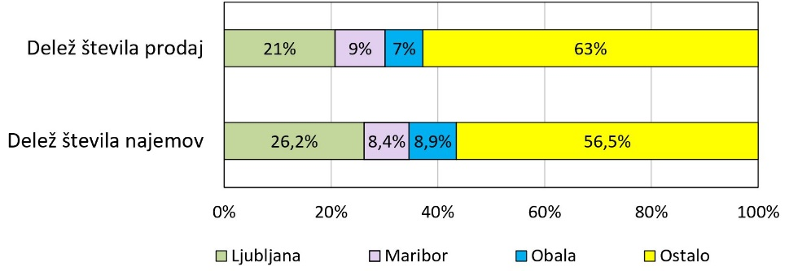
Slika 13: Primerjava strukture prodajnih in najemnih poslov za trgovske in storitvene prostore, glede na skupno prodano oziroma oddano površino, po izbranih analitičnih območjih, Slovenija, obdobje 2020–2022
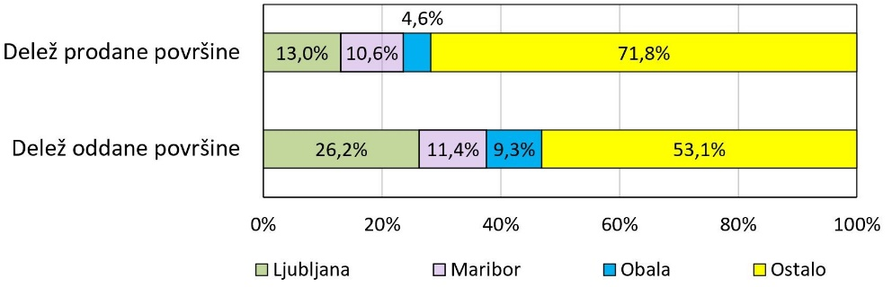
Prodajni in najemni posli se pretežno sklepajo za majhne površine, 62 % vseh prodajnih poslov se sklene za trgovske in storitvene prostore manjše od 100 m², delež števila najemov pisarniških prostorov pod 100 m² pa je celo višji (64 %). Transakcij s trgovskimi in storitvenimi prostori, ki imajo večje površine, je manj, prevladujejo prodaje trgovskih centrov med različnimi nepremičninskimi skladi. Trgovski in storitveni prostori z večjimi površinami so praviloma oddani za daljše obdobje in jih ni veliko, zato so prikazani deleži števila oddaj večjih površin manjši v primerjavi z manjšimi površinami.

Tabela 22: Deleži prodajnih in najemnih poslov za trgovske in storitvene prostore, glede na število sklenjenih poslov, po velikostnih razredih prodanih oziroma oddanih prostorov, Slovenija, obdobje 2020–2022
Pogodbena površina [m2] | Delež števila prodaj | Delež števila najemov
–100 | 61,5 % | 63,9 %
100–300 | 23,5 % | 23,5 %
300–1000 | 10,3 % | 9,6 %
1000–000 | 3,2 % | 2,5 %
3000– | 1,5 % | 0,5 %

Slika 14: Deleži prodajnih in najemnih poslov za trgovske in storitvene prostore, glede na število sklenjenih poslov, po velikostnih razredih prodanih oziroma oddanih prostorov, Slovenija, obdobje 2020–2022
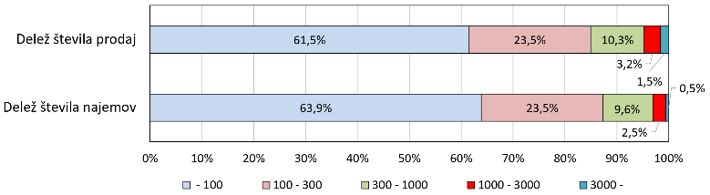
Najemni posli se glede na leto zgraditve sklepajo enakomerno porazdeljeno, v skladu s strukturo starosti fonda trgovskih in storitvenih prostorov (tabela 18). Zaznati pa je večje število prodaj starejših trgovskih in storitvenih prostorov iz obdobja 1980–1999. Gre pretežno za manjše prostore zunaj nakupovalnih centrov, ki pomembno dopolnjujejo trgovsko ponudbo v Sloveniji.

Tabela 23: Deleži prodajnih in najemnih poslov za trgovske in storitvene prostore, glede na število sklenjenih poslov, po starostnih razredih prodanih oziroma oddanih prostorov, Slovenija, obdobje 2020–2022
Leto zgraditve | Delež števila prodaj | Delež števila najemov
–1959 | 22,5 % | 19 %
1960–1979 | 15,8 % | 18 %
1980–1999 | 47,6 % | 27 %
2000– | 14,1 % | 36 %

Slika 15: Deleži prodajnih in najemnih poslov za trgovske in storitvene prostore, glede na število sklenjenih poslov, po starostnih razredih prodanih oziroma oddanih prostorov, Slovenija, obdobje 2020–2022
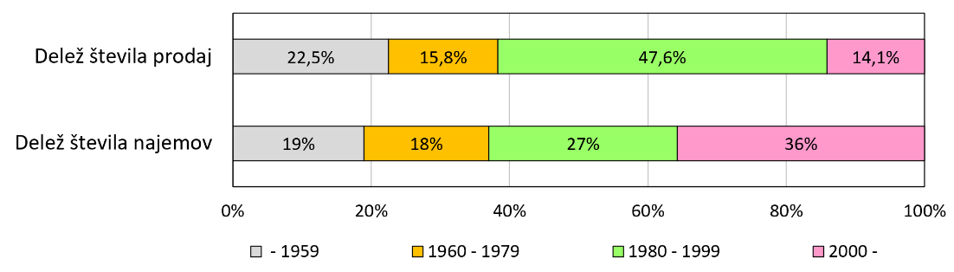

PRODAJNE CENE IN NAJEMNINE

Mediana prodajne cene trgovskih in storitvenih prostorov v letu 2022 v Sloveniji je 1.181 EUR/m², v Ljubljani 1.756 EUR/m², v Mariboru 994 EUR/m² in na Obali 2.191 EUR/m². Pri tem je raztros prodajnih cen zelo velik. V Sloveniji je razpon prodajnih cen (1. in 3. kvartil) med 842 in 1.796 EUR/m². Kot že omenjeno, gre pretežno za transakcije z manjšimi prostori (mediana 68 m² in letnika izgradnje 1989). Najvišje cene trgovskih in storitvenih prostorov so pričakovano v centru mesta Ljubljana, kjer mediana znaša 2.757 EUR/m². Prodajne cene gostinskih lokalov so zelo primerljive z drugimi trgovskimi in storitvenimi prostori. Mediana prodajne cene gostinskih lokalov v Sloveniji je leta 2022 znašala 1.171 EUR/m² (velikost vzorca 66).

Tabela 24: Prodajne cene in lastnosti prodanih trgovskih in storitvenih prostorov na trgu, po izbranih analitičnih območjih za leta 2020 do 2022
Prodajne cene |  |  | 2020 | 2021 | 2022
SLOVENIJA | Velikost vzorca |  | 323 | 427 | 337
Prodajne cene | €/m2 | 1. kvartil | 653 | 640 | 842
 |  | mediana | 953 | 954 | 1.181
 |  | 3. kvartil | 1.444 | 1.400 | 1.796
Površina | m2 | mediana | 67 | 72 | 68
Leto zgraditve | leto | mediana | 1985 | 1988 | 1989
LJUBLJANA | Velikost vzorca |  | 73 | 82 | 74
Prodajne cene | €/m2 | 1. kvartil | 1.234 | 1.054 | 1.378
 |  | mediana | 1.631 | 1.486 | 1.756
 |  | 3. kvartil | 2.042 | 2.061 | 2.453
Površina | m2 | mediana | 48 | 66 | 57
Leto zgraditve | leto | mediana | 1988 | 1990 | 1990
LJUBLJANA CENTER | Velikost vzorca |  | 10 | 10 | 8
Prodajne cene | €/m2 | 1. kvartil | 1.715 | 1.601 | 2.414
 |  | mediana | 2.003 | 2.132 | 2.757
 |  | 3. kvartil | 2.572 | 3.004 | 3.931
Površina | m2 | mediana | 57 | 95 | 107
Leto zgraditve | leto | mediana | 1970 | 1958 | 1960
MARIBOR | Velikost vzorca |  | 33 | 47 | 24
Prodajne cene | €/m2 | 1. kvartil | 619 | 558 | 867
 |  | mediana | 786 | 731 | 994
 |  | 3. kvartil | 1.385 | 1.176 | 1.455
Površina | m2 | mediana | 66 | 83 | 100
Leto zgraditve | leto | mediana | 1989 | 1980 | 1980
OBALA | Velikost vzorca |  | 22 | 26 | 22
Prodajne cene | €/m2 | 1. kvartil | 1.220 | 1.425 | 1.817
 |  | mediana | 1.557 | 1.913 | 2.191
 |  | 3. kvartil | 2.001 | 2.359 | 2.617
Površina | m2 | mediana | 52 | 54 | 41
Leto zgraditve | leto | mediana | 1982 | 1990 | 1984

V zadnjih letih je zaznaven porast prodajnih cen trgovskih in storitvenih prostorov, predvsem v Ljubljani in na Obali. Po izračunih po metodi SPAR (Glej Viri podatkov in metodološka pojasnila) so v Sloveniji v letu 2022 cene trgovskih in storitvenih prostorov zrasle za 13,8 %. Zaradi majhnega vzorca prodaj so izračunane vrednosti manj zanesljive. Ker pa se najemnine praviloma usklajujejo z inflacijo in se vrednost poslovnih nepremičnin pretežno ocenjuje na osnovi ustvarjenih denarnih tokov (= najemnin), je pričakovati nadaljnjo rast vrednosti trgovskih in storitvenih prostorov.

Tabela 25: Letna rast prodajnih cen trgovskih in storitvenih prostorov po izbranih analitičnih območjih za leti 2021 in 2022
Letna rast prodajnih cen | 2021 | 2022
Slovenija | 3,3 % | 13,8 %
Ljubljana | -4,3 % | 25,6 %
Maribor | 1,1 % | 13,8 %
Obala | 11,5 % | 21,6 %

Mediana mesečne najemnine trgovskih in storitvenih prostorov v letu 2022 v Sloveniji je 10,0 EUR/m², v Ljubljani 12,5 EUR/m², v Mariboru 8,00 EUR/m² in na Obali 11,9 EUR/m². Tudi raztros mesečnih najemnin je zelo velik. V Sloveniji je razpon najemnin (1. in 3. kvartil) med 6,7 in 19,1 EUR/m². Tudi pri oddaji trgovskih in storitvenih prostorov gre pretežno za transakcije z manjšimi prostori (mediana 60 m² in letnika izgradnje 1986). Najemnine trgovskih prostorov v Sloveniji so močno odvisne od velikosti najetih prostorov: mediana najemnine prostorov pod 100 m² je 12 EUR/m2 in doseže 6 EUR/m2 za prostore nad 1.000 m². Najvišje najemnine trgovskih prostorov so pričakovano v centru mesta Ljubljana, kjer je mediana v letu 2022 znašala 19,7 EUR/m².

Cene najemov gostinskih lokalov pa so na splošno precej višje od primerljivih najemnin drugih trgovskih in storitvenih prostorov. Mediana mesečne najemnine za gostinski lokal v Slovenije v letu 2022 je znašala 15,7 EUR/m2 (velikost vzorca 127), v Centru Ljubljane pa celo 26,7 EUR/m2 (velikost vzorca 16).

Tabela 26: Mesečne najemnine in lastnosti oddanih trgovskih in storitvenih prostorov na trgu, po izbranih analitičnih območjih, v letih 2020 do 2022
Mesečne najemnine |  |  | 2020 | 2021 | 2022
SLOVENIJA | Velikost vzorca |  | 648 | 508 | 373
Mesečna najemnina | €/m2 | 1. kvartil | 5,7 | 6,0 | 6,7
 |  | mediana | 10,0 | 10,2 | 10,0
 |  | 3. kvartil | 19,1 | 19,3 | 19,1
Površina | m2 | mediana | 75 | 66 | 60
Leto zgraditve | leto | mediana | 1995 | 1989 | 1986
LJUBLJANA | Velikost vzorca |  | 167 | 121 | 107
Mesečna najemnina | €/m2 | 1. kvartil | 8,4 | 7,4 | 8,5
 |  | mediana | 17,4 | 13,5 | 12,5
 |  | 3. kvartil | 28,4 | 25,6 | 21,1
Površina | m2 | mediana | 71 | 74 | 58
Leto zgraditve | leto | mediana | 1980 | 1974 | 1968
LJUBLJANA CENTER | Velikost vzorca |  | 41 | 40 | 40
Mesečna najemnina | €/m2 | 1. kvartil | 15,5 | 18,5 | 17,6
 |  | mediana | 20,4 | 22,7 | 19,7
 |  | 3. kvartil | 27,6 | 26,7 | 26,7
Površina | m2 | mediana | 31 | 37 | 47
Leto zgraditve | leto | mediana | 1944 | 1944 | 1944
MARIBOR | Velikost vzorca |  | 56 | 42 | 24
Mesečna najemnina | €/m2 | 1. kvartil | 5,1 | 5,0 | 5,0
 |  | mediana | 11,0 | 9,2 | 8,0
 |  | 3. kvartil | 21,6 | 12,9 | 19,2
Površina | m2 | mediana | 104 | 80 | 55
Leto zgraditve | leto | mediana | 2000 | 1995 | 1995
OBALA | Velikost vzorca |  | 54 | 58 | 35
Mesečna najemnina | €/m2 | 1. kvartil | 8,1 | 6,8 | 8,8
 |  | mediana | 11,4 | 11,2 | 11,9
 |  | 3. kvartil | 18,4 | 21,1 | 20,8
Površina | m2 | mediana | 75 | 55 | 54
Leto zgraditve | leto | mediana | 1980 | 1973 | 1978

V zadnjih letih je pri najemninah zaznana manjša rast najemnin kot pri prodajnih cenah. Po izračunih po metodi SPAR (Glej Viri podatkov in metodološka pojasnila) so v Sloveniji v letu 2022 cene trgovskih in storitvenih prostorov zrasle za 3,9 %, največja rast najemnin je bila zabeležena na Obali (15,5 % v letu 2022). Kot že omenjeno, je velikost vzorca majhna in so zato izračunane vrednosti manj zanesljive. Zaradi nereprezentančnega vzorca oziroma zelo različne strukture oddanih trgovskih prostorov na Obali v tabeli 27 letna rast najemnin ni podana. Ocenjujemo, da do večjih sprememb v višini najemnin na Obali ni bilo.

Tabela 27: Letna rast najemnin trgovskih in storitvenih prostorov po izbranih analitičnih območjih za leti 2021 in 2022
Letna rast najemnin | 2021 | 2022
Slovenija | 2,0 % | 3,9 %
Ljubljana | 7,4 % | 3,0 %
Maribor | -2,0 % | 0,0 %

Množitelji za Slovenijo za trgovske in storitvene prostore so med 8 in 10 in so zelo podobni množiteljem za pisarniške prostore. Ker prodajne cene rastejo hitreje od najemnin, se množitelji povečujejo, kar pomeni, da se donosnost (trgovskih in storitvenih prostorov) nepremičnin manjša. Množitelji so višji na območju Ljubljane in Obale oziroma na območjih z manjšim tveganjem. Večje kot je število vzorca prodajnih cen in najemnin, zanesljivejši je množitelj kot pokazatelj donosnosti.

Tabela 28: Množitelji trgovskih in storitvenih prostorov po izbranih analitičnih območjih za leta 2020 do 2022
Množitelji | 2020 | 2021 | 2022
Slovenija | 7,9 | 7,8 | 9,8
Ljubljana | 7,8 | 9,2 | 11,7
Ljubljana center | 8,2 | 7,8 | 11,7
Maribor | 6,0 | 6,7 | 10,4
Obala | 11,4 | 14,2 | 15,3

IZBRANI VEČJI POSLI

V tabeli 29 so navedeni večji prodajni posli trgovskih in storitvenih prostorov vrednosti nad 500.000 EUR Sloveniji v letu 2022. Prodajne cene povprečnih trgovskih prostorov se gibljejo okoli vrednosti 1.000 EUR/m². Na izbranih lokacijah, na primer v centru mesta Ljubljana, pa prodajne cene lahko močno presegajo prodajno ceno 2.000 EUR/m². Velik vpliv na vrednost ima površina trgovskih površin – čim večja je prodajna površina, tem nižja je prodajna cena na enoto površine in obratno. Starost objekta ima majhen vpliv na vrednost oziroma prodajno ceno.

Tabela 29: Izbrani večji prodajni posli s trgovskimi in storitvenimi prostori v letu 2022
Naslov | Prodajna cena  [EUR] | Prodajna cena [EUR/m2] | Površina prostorov [m2] | Letnik izgradnje
Trgovski center, Idrija, Gregorčičeva ulica 10 | 2.600.000 | 986 | 2.637 | 2006
Trgovski center, Novo Mesto, Podbevškova ulica 4 | 1.738.000 | 221 | 7.877 | 1997
Trgovski prostori, Ljubljana, Tržaška cesta 337 | 1.500.000 | 1.406 | 1.067 | 1876
Trgovski prostori, Bovec, Mala vas 6 | 1.132.500 | 1.620 | 699 | 2007
Trgovski prostori, Ljubljana, Slovenska cesta 55C | 1.208.000 | 2.513 | 409 | 1956
Trgovski center, Novo mesto, Seidlova cesta 25 | 970.000 | 839 | 1.157 | 2007
Trgovski prostori, Vrhnika, Cankarjev trg 1 | 840.000 | 1.152 | 729 | 1808
Trgovski prostori, Poslovna cona Trzin, Dobrave 10 | 659.000 | 2.746 | 240 | 2004
Trgovski prostori, Maribor, Partizanska cesta 7 | 524.125 | 993 | 528 | 1930
Trgovski prostori, Ljubljana, Trg Osvobodilne fronte 14 | 500.000 | 4.274 | 117 | 1930

V tabeli 30 so navedeni večji najemni posli trgovskih in storitvenih prostorov v vrednosti mesečne najemnine nad 6.000 EUR v Sloveniji v letu 2022. Večina večjih najemnih poslov je sklenjenih v Ljubljani na območju BTC. Najemnine močno nihajo glede na lokacijo in velikost trgovskih površin. Manjše površine dosegajo visoke najemnine, 20 EUR/m² in več, najemniki večjih površin nad 1.000 m² plačujejo najemnine v rangu 6 od 8 EUR/m². Starost objekta nima večjega vpliva na višino najemnine trgovskih površin.

Tabela 30: Izbrani večji najemni posli s trgovskimi in storitvenimi prostori v letu 2022
Naslov | Najemnina  [EUR/mes] | Najemnina [EUR/m2/mes] | Površina prostorov [m2] | Letnik izgradnje
Trgovski prostor BTC Ljubljana, Trg Mladih 3 | 15.318 | 8,5 | 1.800 | 1955
Trgovski prostor Bled, Cesta svobode 12A | 15.000 | 19,3 | 779 | 1971
Trgovski prostor BTC Ljubljana, Moskovska ulica 4 | 14.877 | 21,4 | 695 | 2009
Trgovski prostor Nova Gorica, Bevkov trg 1A | 11.022 | 22,9 | 481 | 1966
Trgovski prostor BTC Ljubljana, Moskovska ulica 10 | 10.671 | 6,2 | 1.709 | 1964
Trgovski center Koper, Ankaranska cesta 2 | 8.775 | 13,0 | 675 | 2010
Trgovski prostori BTC Ljubljana, Moskovska ulica 10 | 8.431 | 6,0 | 1.416 | 1964
Trgovski center Celje, Mariborska cesta 128 | 7.621 | 15,8 | 482 | 2002
Trgovski center Kočevje, Reška cesta 25 | 6.800 | 8,0 | 850 | 2000
Trgovski center Kočevje, Reška cesta 25 | 6.359 | 6,1 | 1.050 | 2000
Trgovski prostor BTC Ljubljana, Bratislavska cesta 9 | 6.222 | 8,5 | 732 | 1995

TRG INDUSTRIJSKIH PROSTOROV

Površina fonda vseh industrijskih prostorov v Slovenije je 21,4 milijona m², kar predstavlja več kot 10 m² industrijskih prostorov na prebivalca Slovenije. Industrijski prostori so enakomerno razporejeni po celotni Sloveniji; v Ljubljani se nahaja 8 m² industrijskih prostorov na prebivalca, v Mariboru 12,5 m² na prebivalca.

Tabela 31: Površina fonda industrijskih prostorov po izbranih analitičnih območjih, Slovenija, na dan 30. 5. 2022
Analitično območje | površina [tisoč m²]
Slovenija | 21.384
Ljubljana | 2.241
Maribor | 1.182
Obala | 846
Ostalo | 17.115

Slika 16: Deleži površin fonda industrijskih prostorov po izbranih analitičnih območjih, Slovenija, na dan 30. 5. 2022
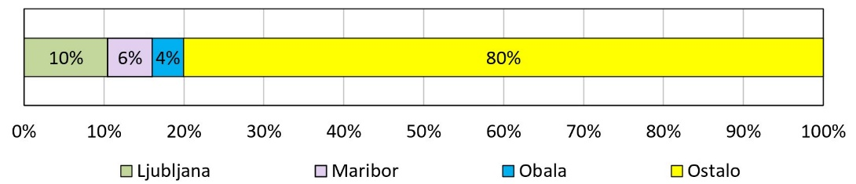

Tabela 32: Deleži površin fonda industrijskih prostorov po letu zgraditve stavbe, Slovenija, na dan 30. 5. 2022
Leto zgraditve | delež
–1959 | 11,5 %
1960–1979 | 31,3 %
1980–1999 | 27,9 %
2000– | 29,3 %

Slika 17: Deleži površin fonda industrijskih prostorov po letu zgraditve stavbe, Slovenija, na dan 30. 5. 2022
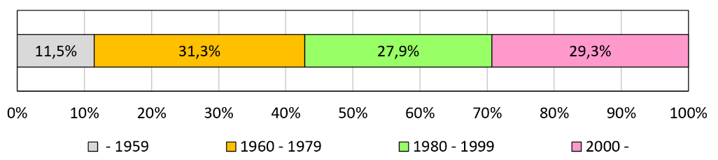

V Ljubljani je delež industrijskih prostorov razmeroma nizek, kar je posledica pomanjkanja primernih zemljišč oziroma visokih cen stavbnih zemljišč. Proizvodna in skladiščna dejavnost se zato bolj razvija na obrobju mesta Ljubljane (Vodice, Šenčur, Brnik, Grosuplje, Logatec) ter v gospodarskih conah krajev ob avtocestnem križu. Podobno kot trgovski prostori so tudi industrijski prostori relativno enakomerno porazdeljeni po državi.

Skoraj izključno vsi industrijski prostori so ali so bili grajeni za potrebe prvotnega lastnika. Objekti so praviloma zgrajeni po specifičnih zahtevah lastnika uporabnika in zato brez predelave manj primerni za druge uporabnike. Dosežene prodajne cene so posledično pogosto nižje od investicijskih stroškov gradnje – transakcij z industrijskimi nepremičninami pa je relativno malo. Industrijske nepremičnine so izredno raznolike glede na uporabo, opremljenost, velikost funkcionalnega zemljišča, deleža upravnih prostorov, lokacijo itd. Zato je analiza prodajnih cen, najemnin in drugih kazalnikov zelo problematična.

V zadnjih letih opažamo povečano število novogradenj pretežno manjših industrijskih objektov v lokalnih komunalnih conah. Investitorji so predvsem manjša in srednje velika proizvodno-storitvena podjetja, ki gradijo nove objekte zaradi širitve svoje dejavnosti. V zadnjih letih je bilo zgrajenih tudi več večjih proizvodno-logističnih centrov, pretežno v večjih komunalnih conah v bližini Ljubljane ali ob avtocesti (Brnik, Šenčur, Komenda, Letališče Maribor ipd.). Na trgu pa ostaja veliko število neprodanih zastarelih industrijskih objektov iz obdobja pred osamosvojitvijo Slovenije, za katere ni možno najti ustreznega novega lastnika. Veliko takšnih nepremičnin je bilo pred leti prenesenih na Družbo za upravljanje terjatev bank.

Povpraševanje po sodobnih skladiščnih prostorih v bližini Ljubljane ali v bližini avtocestnega priključka ostaja veliko. Po takšnih prostorih povprašujejo pretežno logistična podjetja, tako slovenska kot tudi tuja.

SKLENJENE PRODAJNE IN NAJEMNE POGODBE

V Sloveniji se na letni ravni sklene med 90 in 100 prodajnih pogodb za industrijske prostore v skupni vrednosti od 20 do 30 milijonov evrov in skupne površine okoli 90.000 m². Lastnika zamenja letno okoli 0,5 % fonda industrijskih prostorov, kar je manjši obrat v primerjavi s pisarniškimi in trgovskimi prostori. Pri tem gre pretežno za prodaje površin med 300 in 1.000 m². Prodajni posli z industrijskimi prostori se realizirajo decentralizirano po celotnem ozemlju Slovenije, razmeroma malo je transakcij v Ljubljani.

Tabela 33: Število in vrednosti sklenjenih prodajnih pogodb ter skupna prodana površina za industrijske prostore, po izbranih analitičnih območjih, v letih 2020–2022
Sklenjene prodajne pogodbe |  | 2020 | 2021 | 2022
SLOVENIJA
Število pogodb |  | 88 | 93 | 97
Skupna prodana površina | tisoč m2 | 92 | 97 | 68
Skupna vrednost pogodb | milijon € | 25 | 26 | 27
LJUBLJANA
Število pogodb |  | 9 | 9 | 9
Skupna prodana površina | tisoč m2 | 11,4 | 4,2 | 2,8
Skupna vrednost pogodb | milijon € | 4,7 | 2,7 | 2,1
MARIBOR
Število pogodb |  | 2 | 11 | 9
Skupna prodana površina | tisoč m2 | 1,1 | 32,9 | 6,2
Skupna vrednost pogodb | milijon € | 0,2 | 5,5 | 2,3
OBALA
Število pogodb |  | 6 | 4 | 2
Skupna prodana površina | tisoč m2 | 4,3 | 4,6 | 0,5
Skupna vrednost pogodb | milijon € | 2,3 | 1,1 | 0,4
Opomba: Do dneva priprave poročila še niso bili evidentirani vsi prodajni posli za leto 2022. Zato število evidentiranih poslov v primerjavi s podatki o številu poslov prejšnjih let ni povsem primerljivo.

Najemnih poslov z industrijskimi prostori se na letni ravni sklene med 300 in 400, kar je bistveno več, kot je prodajnih poslov. Letno se na novo odda v najem okoli 200.000 m² površin, kar predstavlja okoli 1 % celotnega fonda. Pretežno se najemajo manjše površine pod 100 m2. Najemni trg industrijskih površin je še najbolj aktiven v Ljubljani, kjer se glede na skupno oddano površino v Sloveniji realizira 22 % vseh najemnih poslov.

Tabela 34: Število sklenjenih najemnih pogodb in skupna oddana površina za industrijske prostore, po izbranih analitičnih območjih, v letih 2020–2022.
Sklenjene najemne pogodbe |  | 2020 | 2021 | 2022
SLOVENIJA
Število pogodb |  | 384 | 350 | 313
Skupna oddana površina | tisoč m2 | 273 | 220 | 203
LJUBLJANA
Število pogodb |  | 75 | 86 | 91
Skupna oddana površina | tisoč m2 | 56 | 52 | 44
MARIBOR
Število pogodb |  | 42 | 28 | 34
Skupna oddana površina | tisoč m2 | 41 | 17 | 33
OBALA
Število pogodb |  | 8 | 7 | 3
Skupna oddana površina | tisoč m2 | 6,1 | 3,3 | 1,3
Opomba: Do dneva priprave poročila še niso bili evidentirani vsi najemni posli za leto 2022. Zato število evidentiranih poslov v primerjavi s podatki o številu poslov prejšnjih let ni povsem primerljivo.

Delež najemnih pogodb z vključenimi obratovalnimi stroški je 31 %, delež najemnih pogodb opremljenih prostorov je 23 % in delež najemnih pogodb sklenjen za nedoločen čas je 23 %. Večina najemnih pogodb je kratkoročnih – sklenjenih za obdobje 6 do 12 mesecev (53%). Podatki deležev se nanašajo na leta 2020–2022.

Prodajni in najemni posli z industrijskimi prostori so enakomerno razporejeni po celotni Sloveniji. Ker so industrijski prostori prednostno zgrajeni na območjih nižjih cen zemljišč, je relativno še najmanj evidentiranih prodajnih poslov v Ljubljani. V Ljubljani pa je sklenjenih več najemnih poslov, kar – podobno kot pri trgovskih in storitvenih prostorih – nakazuje na večjo aktivnost najemnega trga v glavnem mestu.

Tabela 35: Struktura prodajnih in najemnih poslov za industrijske prostore, glede na število sklenjenih poslov ter skupna prodana oziroma oddana površina, po izbranih analitičnih območjih, Slovenija, obdobje 2020–2022
Analitično območje | Delež števila prodaj | Delež prodane površine | Delež števila najemov | Delež oddane površine
Ljubljana | 10 % | 7 % | 24 % | 22 %
Maribor | 8 % | 16 % | 10 % | 13 %
Obala | 4 % | 4 % | 2 % | 2 %
Ostalo | 78 % | 74 % | 64 % | 64 %

Slika 18: Primerjava strukture prodajnih in najemnih poslov za industrijske prostore, glede na število sklenjenih poslov, po izbranih analitičnih območjih, Slovenija, obdobje 2020–2022
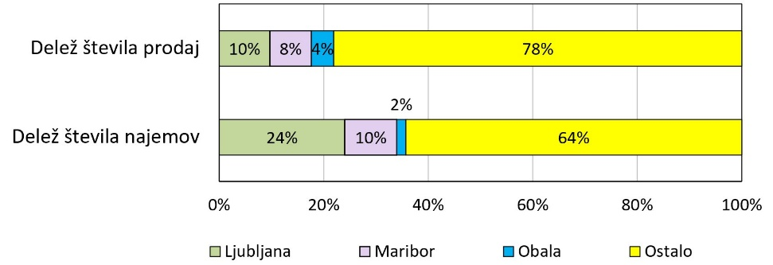

Slika 19: Primerjava strukture prodajnih in najemnih poslov za industrijske prostore, glede na skupno prodano oziroma oddano površino, po izbranih analitičnih območjih, Slovenija, obdobje 2020–2022
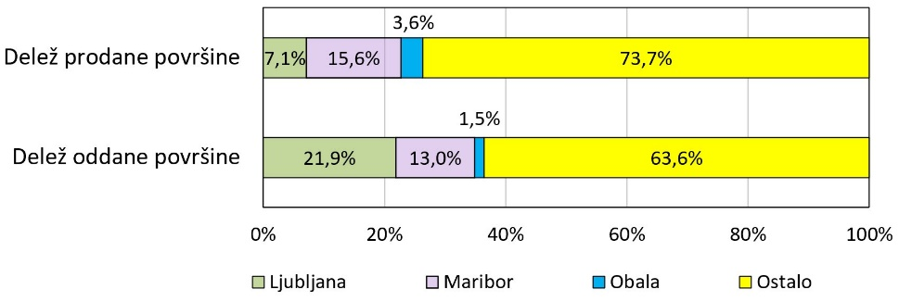35
Prodajni posli se pretežno sklepajo za površine med 300 in 1000 m², torej za pomembno večje površine v primerjavi s pisarniškimi oziroma trgovskimi in storitvenimi prostori. Kar pa ne velja za najeme industrijskih prostorov; kjer prevladujejo najemi manjših površin do 100 m². Podatki nakazujejo, da so manjša podjetja bolj nagnjena k najemu, ko pa povečajo obseg poslovanja, se odločajo za nakupu lastne nepremičnine.

Tabela 36: Deleži prodajnih in najemnih poslov za industrijske prostore, glede na število sklenjenih poslov, po velikostnih razredih prodanih oziroma oddanih prostorov, Slovenija, obdobje 2020–2022
Pogodbena površina [m2] | Delež števila prodaj | Delež števila najemov
–100 | 15,8 % | 34 %
100–300 | 25,9 % | 29 %
300–1000 | 34,8 % | 21 %
1000–3000 | 17,0 % | 12 %
3000– | 6,5 % | 4 %

Slika 20: Deleži prodajnih in najemnih poslov za industrijske prostore, glede na število sklenjenih poslov, po velikostnih razredih prodanih oziroma oddanih prostorov, Slovenija, obdobje 2020–2022
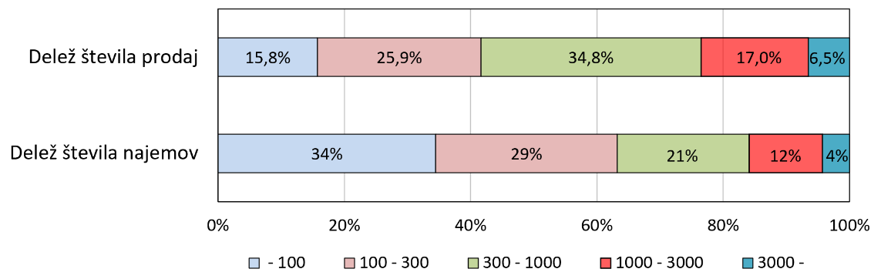

Prodajni in najemni posli se glede na leto zgraditve sklepajo pretežno za starejše prostore, zgrajene pred letom 2000. Z novejšimi industrijskimi prostori je transakcij (prodajnih in najemnih) manj, saj so bili prostori pretežno zgrajeni za specifične potrebe prvega lastnika in so zato manj na razpolago za prodajo ali oddajo.

Tabela 37: Deleži prodajnih in najemnih poslov za industrijske prostore, glede na število sklenjenih poslov, po starostnih razredih prodanih oziroma oddanih prostorov, Slovenija, obdobje 2020–2022
Leto zgraditve | Delež števila prodaj | Delež števila najemov
–1959 | 23 % | 21,5 %
1960–1979 | 31 % | 37,6 %
1980–1999 | 36 % | 27,6 %
2000– | 10 % | 13,3 %

Slika 21: Deleži prodajnih in najemnih poslov za industrijske prostore, glede na število sklenjenih poslov, po starostnih razredih prodanih oziroma oddanih prostorov, Slovenija, obdobje 2020–2022
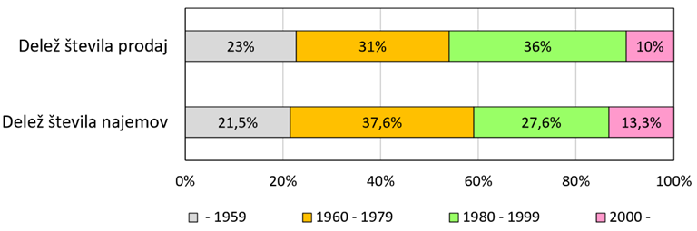

PRODAJNE CENE IN NAJEMNINE

Mediana prodajne cene industrijskih prostorov v letu 2022 v Sloveniji je 384 EUR/m², v Ljubljani 636 EUR/m² in v Mariboru 328 EUR/m². Na Obali je premalo prodajnih poslov z industrijskimi nepremičninami, zato ocene prodajnih cen ni možno podati. Raztros prodajnih cen je zelo velik. V Sloveniji je razpon prodajnih cen (1. in 3. kvartil) med 222 in 640 EUR/m². Mediana prodane površine je 470 m², mediana letnika izgradnje pa je 1979. Velikost vzorca je zelo majhna, izračunane vrednosti so zato dokaj nezanesljive.

Ker se večina industrijskih nepremičnin gradi po meri lastnika oziroma uporabnika in ne za trg, obstaja pomembna korelacija med stroški gradnje in prodajnimi cenami industrijskih nepremičnin. Zaradi inflacije oziroma občutnega povečanja gradbenih stroškov lahko z zamikom pričakujemo tudi višje cene industrijskih nepremičnin.

Tabela 38: Prodajne cene in lastnosti prodanih industrijskih prostorov na trgu, po izbranih analitičnih območjih za leta 2020 do 2022
Prodajne cene |  |  | 2020 | 2021 | 2022
SLOVENIJA | Velikost vzorca |  | 60 | 64 | 66
Prodajne cene | €/m2 | 1. kvartil | 189 | 204 | 222
 |  | mediana | 338 | 340 | 384
 |  | 3. kvartil | 522 | 525 | 640
Površina | m2 | mediana | 503 | 624 | 470
Leto zgraditve | leto | mediana | 1973 | 1974 | 1979
LJUBLJANA | Velikost vzorca |  | 8 | 6 | 6
Prodajne cene | €/m2 | 1. kvartil | 382 | 542 | 425
 |  | mediana | 518 | 790 | 636
 |  | 3. kvartil | 678 | 1.029 | 999
Površina | m2 | mediana | 719 | 297 | 290
Leto zgraditve | leto | mediana | 1978 | 1966 | 1986
MARIBOR | Velikost vzorca |  | 1 | 11 | 7
Prodajne cene | €/m2 | 1. kvartil | 159 | 143 | 232
 |  | mediana | 159 | 517 | 328
 |  | 3. kvartil | 159 | 650 | 526
Površina | m2 | mediana | 220 | 873 | 733
Leto zgraditve | leto | mediana | 1937 | 1974 | 1990
OBALA | Velikost vzorca |  | 3 | 1 | 1
Prodajne cene | €/m2 | 1. kvartil | 1.014 | 229 | 932
 |  | mediana | 1.054 | 229 | 932
 |  | 3. kvartil | 1.115 | 229 | 932
Površina | m2 | mediana | 162 | 4.120 | 295
Leto zgraditve | leto | mediana | 1990 | 1980 | 1960

Mediana mesečne najemnine industrijskih prostorov v letu 2022 v Sloveniji je 4,5 EUR/m², v Ljubljani 6,0 EUR/m², v Mariboru 2,9 EUR/m² in na Obali 6,0 EUR/m². Pri tem je raztros mesečnih najemnin zelo velik: v Sloveniji je razpon najemnin (1. in 3. kvartil) med 2,9 in 6,0 EUR/m². Tudi pri oddaji industrijskih prostorov gre pretežno za transakcije z manjšimi površinami (mediana 205 m² in letnika izgradnje 1970). Zaradi majhnega vzorca indeksi rasti cen in najemnin niso bili izračunani, je pa na vseh obravnavanih območjih zaznano povišanje najemnin.

Tabela 39: Mesečne najemnine in lastnosti oddanih industrijskih prostorov na trgu, po izbranih analitičnih območjih za leta 2020 do 2022
Mesečne najemnine |  |  | 2020 | 2021 | 2022
SLOVENIJA | Velikost vzorca |  | 380 | 346 | 310
Mesečna najemnina | €/m2 | 1. kvartil | 2,3 | 2,8 | 2,9
 |  | mediana | 3,5 | 4,1 | 4,5
 |  | 3. kvartil | 5,2 | 5,7 | 6,0
Površina | m2 | mediana | 195 | 160 | 205
Leto zgraditve | leto | mediana | 1973 | 1977 | 1970
LJUBLJANA | Velikost vzorca |  | 75 | 85 | 90
Mesečna najemnina | €/m2 | 1. kvartil | 4,1 | 4,6 | 5,4
 |  | mediana | 5,4 | 5,5 | 6,0
 |  | 3. kvartil | 7,1 | 7,1 | 7,1
Površina | m2 | mediana | 139 | 123 | 119
Leto zgraditve | leto | mediana | 1970 | 1979 | 1970
MARIBOR | Velikost vzorca |  | 41 | 27 | 34
Mesečna najemnina | €/m2 | 1. kvartil | 1,9 | 2,0 | 1,8
 |  | mediana | 2,5 | 2,6 | 2,9
 |  | 3. kvartil | 3,0 | 3,5 | 3,4
Površina | m2 | mediana | 530 | 330 | 553
Leto zgraditve | leto | mediana | 1960 | 1960 | 1960
OBALA | Velikost vzorca |  | 8 | 7 | 3
Mesečna najemnina | €/m2 | 1. kvartil | 5,4 | 3,7 | 4,9
 |  | mediana | 5,8 | 5,6 | 6,0
 |  | 3. kvartil | 7,2 | 7,2 | 8,1
Površina | m2 | mediana | 247 | 75 | 383
Leto zgraditve | leto | mediana | 1980 | 1980 | 1987

Srednji množitelji za Slovenijo za industrijske prostore so med 7 in 8. Množitelji industrijskih prostorov so nižji od množiteljev za pisarniške in trgovske prostore, kar nakazuje na višje tveganje industrijskih nepremičnin. Raztros izračunanih vrednosti množiteljev v različnih letih in območjih je razmeroma velik, kar je posledica majhnega števila poslov. Izračunani množitelji za posamezna območja so zato dokaj nezanesljivi.

Tabela 40: Množitelji industrijskih prostorov po izbranih analitičnih območjih za leta 2020 do 2022
Množitelji | 2020 | 2021 | 2022
Slovenija | 8,1 | 6,9 | 7,1
Ljubljana | 8,0 | 12,0 | 8,9

IZBRANI VEČJI POSLI

V tabeli 41 so navedeni izbrani večji prodajni posli industrijskih prostorov vrednosti nad 500.000 EUR v Sloveniji v letu 2022. Industrijski prostori so zelo raznoliki glede lokacije in lastnosti (velikost prostorov, velikost funkcionalnega zemljišča, delež upravnih prostorov oziroma pisarn, nivo opremljenosti itd.), temu primerno so tudi cene na enoto industrijskih prostorov zelo različne: od 200 EUR/m² za večje, starejše industrijske objekte zunaj glavnih prometnih poti do 1.000 EUR/m² za sodobnejše industrijske prostore v Ljubljani. Večje transakcije z industrijskimi nepremičninami so se opravljale razpršeno na celotnem ozemlju Slovenije.

Tabela 41: Izbrani večji prodajni posli z industrijskimi prostori v letu 2022
Naslov industrijskega objekta | Prodajna cena  [EUR] | Prodajna cena [EUR/m2] | Površina prostorov [m2] | Letnik izgradnje | Površina zemljišča [m2]
Cerknica, Cesta 4. maja 18 * | 4.545.281 | 188,4 | 24.121 | 1960 | 63.058
Slovenske Konjice, Dobrnež 5B | 1.944.325 | 372,2 | 5.224 | 1950 | 7.847
Krško, Tovarniška ulica 14 | 1.800.000 | 416,9 | 4.318 | 1962 | 8.802
Sevnica, Savska cesta 25 | 1.328.000 | 845,3 | 1.571 | 1960 | 6.112
Solkan, Cesta IX. korpusa 106 | 1.307.357 | 438,1 | 2.984 | 1989 | 7.174
Vojnik, Celjska cesta 60 | 891.000 | 828,1 | 1.076 | 2016 | 2.400
Škofja Loka, Kidričeva cesta 92 | 850.000 | 732,8 | 1.160 | 1997 | 1.026
Selnica ob Dravi, Mariborska cesta 12A | 825.000 | 270,5 | 3.050 | 1980 | 8.077
Brežice, Cesta bratov Cerjakov 42 | 715.000 | 446,3 | 1.602 | 1979 | 3.719
Ljubljana, C. Andreja Bitenca | 640.000 | 832,2 | 769 | 1954 | -
Sevnica, Planinska cesta 63 | 500.000 | 453,7 | 1.102 | 1988 | 4.387
* Opomba: prodaja na (prostovoljni) dražbi v stečajnem postopku

V tabeli 42 so navedeni izbrani največji najemni posli industrijskih prostorov v vrednosti mesečne najemnine nad 10.000 EUR v Sloveniji v letu 2022. Podobne ugotovitve kot pri prodaji industrijskih prostorov veljajo tudi za najeme industrijskih prostorov: najemnine so zelo različne glede na lokacijo in lastnosti najetih prostorov. Sodobnejši industrijski prostori v bližini avtoceste dosegajo višje najemnine (5–7 EUR/m²) kot zastareli industrijski objekti na slabših lokacijah (3–4 EUR/m²).

Tabela 42: Izbrani večji najemni posli z industrijskimi prostori v letu 2022
Naslov industrijskega objekta | Najemnina  [EUR/mes] | Najemnina [EUR/m2/mes] | Površina prostorov [m2] | Letnik izgradnje
Ajdovščina, Lokavška cesta 10 | 69.190 | 3,7 | 18.700 | 1980
Novo mesto, Na Brezovici 34 | 40.471 | 6,5 | 6.244 | 2016
Koper, Luka Koper | 25.816 | 4,2 | 6.097 | 2002
Novo mesto, Kandijska cesta 60 | 22.407 | 5,5 | 4.074 | 1984
Ljubljana-Črnuče, Dunajska | 16.344 | 3,7 | 4.391 | 1960
Šoštanj, Primorska cesta 6D* | 15.550 | 2,9 | 5.443 | 1960
Grosuplje, Industrijska cesta 1K | 12.500 | 5,1 | 2.446 | 1989
Maribor, Zagrebška cesta | 12.300 | 3,0 | 4.100 | 1920
Maribor, Zagrebška cesta | 11.880 | 3,3 | 3.600 | 1920
* Opomba: najemni posel med povezanimi osebami

